T.C
SARIYER KAYMAKAMLIĞI
TEV CELALETTİN BULUĞ İLKOKULU OKULU MÜDÜRLÜĞÜ

2019-2023 STRATEJİK PLANI

Sunuş
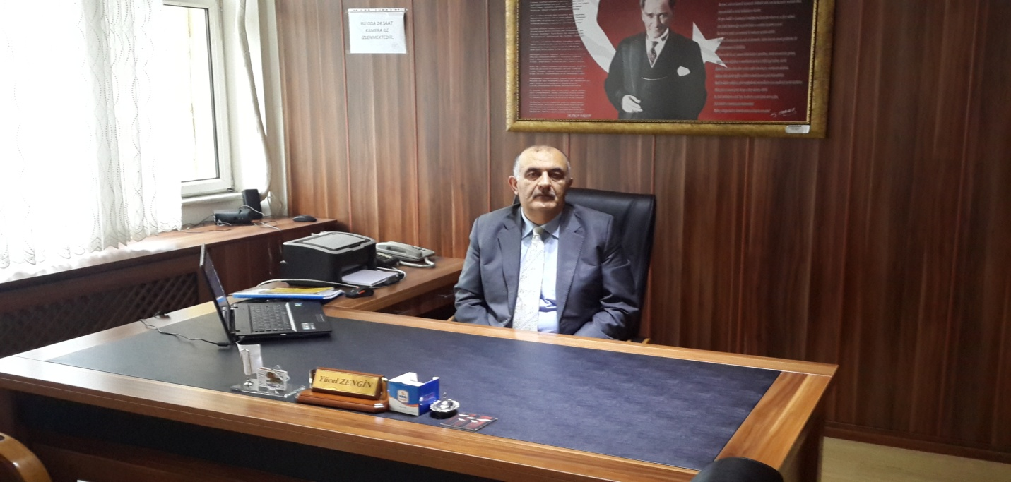
* SUNUŞ
Değişen dünya şartlarında bilgi toplumunun insanını yetiştirmeyi amaç edinen TEV Celalettin Buluğ İlkokulu olarak bu sorumluluğumuzun farkındayız. Bu nedenle eğitim alanındaki yeni yaklaşımları takip ediyor " Daha iyi bir eğitim imkanı nasıl sağlarız ? " sorusunu sürekli kendimize soruyoruz. TEV Celalettin Buluğ İlkokulu olarak geleceğimizi öğrencilerimizle yeniden yaratmanın heyecanını ve umudunu yaşıyoruz.
Bugün yönetim biliminin söylediği üzere en küçüğünden en büyüğüne tüm kurumlar amaçlarına ulaşmak için planlama yapmak zorundadır. 21. Yüzyıl; çevre şartlarının hızla değiştiği, esnek, uzun vadeli ve dış çevredeki değişimi temel alan planlamayı zorunlu kılan bir dönemdir. İşte bu planlama şekli günümüzde “stratejik planlama” olarak adlandırılmaktadır.
Kapsamlı ve özgün bir çalışmanın sonucu hazırlanan Stratejik Plan okulumuzun çağa uyumu ve gelişimi açısından tespit edilen ve ulaşılması gereken hedeflerin yönünü doğrultusunu ve tercihlerini kapsamaktadır. Katılımcı bir anlayış ile oluşturulan Stratejik Plânın, okulumuzun eğitim yapısının daha da güçlendirilmesinde bir rehber olarak kullanılması amaçlanmaktadır.
Belirlenen stratejik amaçlar doğrultusunda hedefler güncellenmiş ve okulumuzun 2019-2023 yıllarına ait stratejik plânı hazırlanmıştır.
Bu planlama; 5018 sayılı Kamu Mali Yönetimi ve Kontrol Kanunu gereği, Kamu kurumlarında stratejik planlamanın yapılması gerekliliği esasına dayanarak hazırlanmıştır. Zoru hemen başarırız, imkânsızı başarmak zaman alır.
Okulumuza ait bu planın hazırlanmasında her türlü özveriyi gösteren ve sürecin tamamlanmasına katkıda bulunan idarecilerimize, stratejik planlama ekiplerimize, İlçe Milli Eğitim Müdürlüğümüz Strateji Geliştirme Bölümü çalışanlarına teşekkür ediyor, bu plânın başarıyla uygulanması ile okulumuzun başarısının daha da artacağına inanıyor, tüm personelimize başarılar diliyorum

Yücel ZENGİN
Okul Müdürü

İçindekiler
Sunuş 3
İçindekiler 5
BÖLÜM I: GİRİŞ ve PLAN HAZIRLIK SÜRECİ 6
BÖLÜM II: DURUM ANALİZİ 7
Okulun Kısa Tanıtımı * 7
Okulun Mevcut Durumu: Temel İstatistikler 11
PAYDAŞ ANALİZİ 16
GZFT (Güçlü, Zayıf, Fırsat, Tehdit) Analizi 33
Gelişim ve Sorun Alanları 35
BÖLÜM III: MİSYON, VİZYON VE TEMEL DEĞERLER 38
MİSYONUMUZ * 38
VİZYONUMUZ * 39
TEMEL DEĞERLERİMİZ * 40
BÖLÜM IV: AMAÇ, HEDEF VE EYLEMLER 41
TEMA I: EĞİTİM VE ÖĞRETİME ERİŞİM 41
TEMA II: EĞİTİM VE ÖĞRETİMDE KALİTENİN ARTIRILMASI 44
TEMA III: KURUMSAL KAPASİTE 47
V. BÖLÜM: MALİYETLENDİRME 49

BÖLÜM I: GİRİŞ ve PLAN HAZIRLIK SÜRECİ
2019-2023 dönemi stratejik plan hazırlanması süreci Üst Kurul ve Stratejik Plan Ekibinin oluşturulması ile başlamıştır. Ekip tarafından oluşturulan çalışma takvimi kapsamında ilk aşamada durum analizi çalışmaları yapılmış ve durum analizi aşamasında paydaşlarımızın plan sürecine aktif katılımını sağlamak üzere paydaş anketi, toplantı ve görüşmeler yapılmıştır.
Durum analizinin ardından geleceğe yönelim bölümüne geçilerek okulumuzun amaç, hedef, gösterge ve eylemleri belirlenmiştir. Çalışmaları yürüten ekip ve kurul bilgileri altta verilmiştir.

STRATEJİK PLAN ÜST KURULU

Üst Kurul Bilgileri |  | Ekip Bilgileri
Adı Soyadı | Unvanı | Adı Soyadı | Unvanı
Yücel ZENGİN | Okul Müdürü | Serdar SALIK | Müdür Yardımcısı
Serdar SALIK | Müdür Yardımcısı | Şengül YURTTAŞ | Rehber Öğretmen
Sadi SARIŞIK | Öğretmen | Hasan Taner ERDOĞMUŞ | Öğretmen
Şule TÜRKER | Okul Aile Birliği Başkanı | Çiğdem ÖZSOY | Öğretmen
Derya ALIŞKAN | Okul Aile Birliği Yönet. Kur. Üyesi | Jale GÜREL | Öğretmen
 |  | Şule TÜRKER | Okul Aile Birliği Başkanı

BÖLÜM II: DURUM ANALİZİ
Durum analizi bölümünde okulumuzun mevcut durumu ortaya konularak neredeyiz sorusuna yanıt bulunmaya çalışılmıştır.
Bu kapsamda okulumuzun kısa tanıtımı, okul künyesi ve temel istatistikleri, paydaş analizi ve görüşleri ile okulumuzun Güçlü Zayıf Fırsat ve Tehditlerinin (GZFT) ele alındığı analize yer verilmiştir.

Okulun Kısa Tanıtımı *

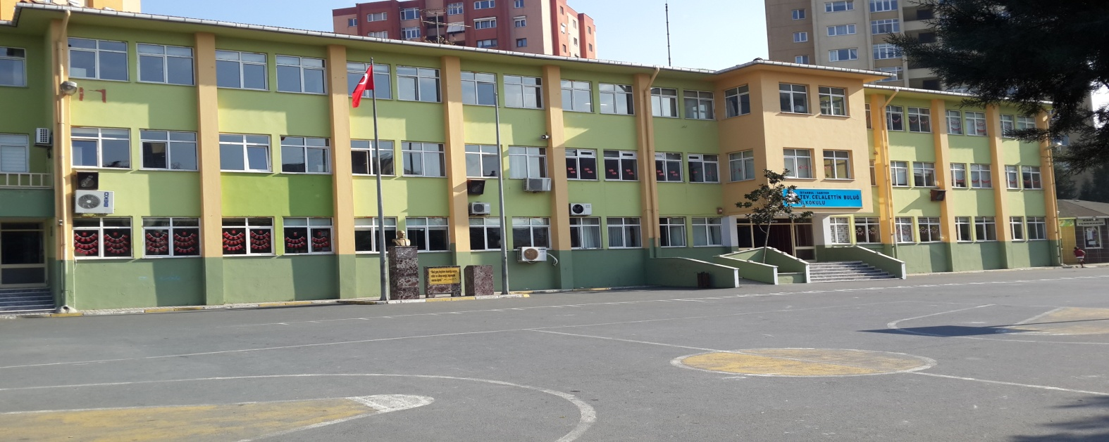
TEV. Celalettin Buluğ İlkokulu eğitim sevdalısı Celalettin Buluğ anısına Türk Eğitim Vakfı’nın katkılarıyla kardeşi Selçuk Buluğ tarafından 1999 yılında inşa edilmiştir.

1999 yılında 24 derslikle eğitim öğretime başlayan okulumuza 2000 yılında ana binadan bağımsız spor salonu yapılmış , 2003 yılında ise kantin ve yemekhane yapımı tamamlanmıştır.

2011 yılında ana binadan bağımsız olarak 4 derslikli anaokulu binası yapılmıştır.

Günümüzde 16 derslik, 4 anasınıfı, 1 özel eğitim sınıfı, 1 fen laboratuvarı , 1 çok amaçlı sınıf ; 2 idareci, 23 öğretmeniyle tam gün eğitim vermektedir.
Okulumuz üç kattan oluşmaktadır. Okulumuz idarecileri, öğretmenleri ve öğrencileri canla başla çalışmakta ve “Eğitimde kaliteyi yakalamış okul” misyonunu başarıyla sürdürmeye devam ettirmiş olmaktan gurur duyulmaktadır. Eğitimimiz daha modern bir eğitim anlayışı almıştır.
Okulumuza 16 kamera sistemi yerleştirilmiş olup 24 saat kamera ile izlenmektedir. Öğrencilerimiz ve okulumuz kontrollü bir okul haline gelmiştir. Okulumuzun aynı zamanda güvenlik kulübesi ile görevlisi bulunmaktadır.
Geceleri gece bekçimiz de bulunmaktadır.
Tev Celalettin Buluğ İlkokulu olarak,
Mutlu, özgüvenli, başarılı, ilkeli, duyarlı, açık fikirli, araştıran-sorgulayan, iletişim becerileri gelişmiş, öğrenmeye ve yeniliklere açık, öz değerlendirme yapabilen, işbirliğine yatkın, yaratıcı ve eleştirel düşünen, akılcı, cesaretli, çok yönlü, ulusal kültürünü özümsemiş, aynı zamanda küresel bakış açısına sahip bireyler yetiştirmeyi amaçlamaktayız.
Bu amaçla her yıl çalışmalarımızı artırarak daha kaliteli hale getirmekteyiz:
Sağlık Bakanlığı ve Milli Eğitim Bakanlığının birlikte yürüttüğü proje kapsamında okulumuz, beyaz bayrak almaya hak kazanmıştır, ayrıca beslenme dostu okul belgesine de sahiptir.
Ülke çapında Sağlık Bakanlığı ve Milli Eğitim Bakanlığı arasında “Okulda Sağlığın Korunması ve Geliştirilmesi Programı” başlatılmıştır. Bu program kapsamında okulumuz gerekli tüm çalışmaları yaparak İstanbul İl Halk Sağlığı Müdürlüğü tarafından yapılan denetimler sonucunda bu denetimi başarılı bir şekilde geçmiştir.
Öğrencilerimizi bilinçlendirmek ve ülke ekonomisine katkı sağlamak amacıyla okulumuzda atık kâğıt ve atık pil toplama kampanyası yıl boyunca sürer.
Öğrencilerimizin çeşitli spor alanlarında, akıl ve zeka oyunları alanında ve bilgi yarışmaları kategorisinde birçok ödülü bulunmaktadır. Okulca sağladığımız bu başarılar artarak devam etmektedir.
Tev Celalettin Buluğ İlkokulunda öğrencilerimiz sadece öğretim görmez, ülkemizi yükseltecek bireyler olarak eğitilirler.
Eğitim kadromuz, çalışanlarımız, öğrencilerimiz, velilerimiz ve yöneticilerimizle uyumlu çalışmamız sonucu başarılara imza atmaktayız.

TEV Celalettin Buluğ İlkokulu Ürün-Hizmet Listesi
Öğrenci kayıt, kabul ve devam işleri | Eğitim hizmetleri
Öğrenci başarısının değerlendirilmesi | Öğretim hizmetleri
Sınav işleri | Toplum hizmetleri
Sınıf geçme işleri | Kulüp çalışmaları
Öğrenim belgesi düzenleme işleri | Öğrenim Belgesi
Personel işleri | Sosyal, kültürel ve sportif etkinlikler
Öğrenci davranışlarının değerlendirilmesi | Burs hizmetleri
Öğrenci sağlığı ve güvenliği | Bilimsel araştırmalar
Okul çevre ilişkileri | Yaygın eğitim
Rehberlik | Mezunlar (Öğrenci)

Okulumuzda öğrencilerimizin kayıt, nakil, devam-devamsızlık, not, öğrenim belgesi düzenleme işlemleri e-okul yönetim bilgi sistemi üzerinden yapılmaktadır.
Öğretmenlerimizin özlük, derece-kademe, terfi, hizmet içi eğitim, maaş ve ek ders işlemleri mebbis ve kbs sistemleri üzerinden yapılmaktadır. Okulumuzun mali işlemleri ilgili yönetmeliklere uygun olarak yapılmaktadır.
Okulumuzun rehberlik anlayışı sadece öğrenci odaklı değildir. Okulumuzun donanımlı ve güçlü bir rehberlik servisi vardır. Rehber öğretmenimiz öğrenci ve velilere yönelik seminerler düzenlemekte, çeşitli anket ve envanterler uygulamaktadır. Düzenli olarak veli görüşmeleri yapılmaktadır. Okulumuzda davranış problemi gözlemlenen sınıf ve öğrenciler güdülenerek olumlu davranış kazanmalarını sağlamak amaçlanmaktadır. Okulumuzda her hafta cuma günleri sınıflar gezilerek haftanın en temiz ve düzenli sınıfı seçilmekte, haftanın en temiz ve düzenli sınıfının fotoğrafı çekilerek okulumuzun web sitesinde yayınlanmaktadır.
Okulumuz İl ve İlçe Milli Eğitim Müdürlüğümüz tarafından düzenlenen sosyal, kültürel ve sportif yarışmalara katılmaktadır. Okulumuzda kültürel geziler, tiyatro, piknik, kermes gibi faaliyetler düzenlenmektedir. Okulumuza her eğitim-öğretim yılında bir yazar davet edilerek öğrencilerin yazarla buluşması ve söyleşi yapması sağlanmaktadır. Yılsonunda Ana sınıflarımız düzenlenen şenliklere katılmaktadır. Okulumuzda öğrencilerimize yönelik olarak hafta içi ders dışı etkinlik çalışmaları yapılmaktadır. Okulumuzda hafta sonları öğrencilerimiz için yetiştirme kursları açılmıştır. Ayrıca okulumuzda yetişkinlere yönelik olarak okuma-yazma kursları düzenlenmektedir.
Okulun Mevcut Durumu: Temel İstatistikler

Okul Künyesi
Okulumuzun temel girdilerine ilişkin bilgiler altta yer alan okul künyesine ilişkin tabloda yer almaktadır.

Temel Bilgiler Tablosu- Okul Künyesi
İli: İSTANBUL |  |  |  | İlçesi: SARIYER
Adres: | Huzur Mah. Okul Sk. No:1 Sarıyer /İstanbul |  |  | Coğrafi Konum (link)*: |  | http://tinyurl.com/y3vt64m2
Telefon Numarası: | 212-289-85-80 |  |  | Faks Numarası: |  | 212-289 85 81
e- Posta Adresi: | 758574@meb.k12.tr |  |  | Web sayfası adresi: |  | www.celalettinbulug.mebk12.tr
Kurum Kodu: | 758574 |  |  | Öğretim Şekli: |  | Tam Gün (Tam Gün/İkili Eğitim)
Okulun Hizmete Giriş Tarihi : 1999 |  |  |  | Toplam Çalışan Sayısı * |  | 32
Öğrenci Sayısı: | Kız | 277 |  | Öğretmen Sayısı | Kadın | 18
 | Erkek | 267 |  |  | Erkek | 5
 | Toplam | 544 |  |  | Toplam | 23
Derslik Başına Düşen Öğrenci Sayısı |  |  | :27 | Şube Başına Düşen Öğrenci Sayısı |  |  | :27
Öğretmen Başına Düşen Öğrenci Sayısı |  |  | :23 | Şube Başına 30’dan Fazla Öğrencisi Olan Şube Sayısı |  |  | :6
Öğrenci Başına Düşen Toplam Gider Miktarı* |  |  | 661 | Öğretmenlerin Kurumdaki Ortalama Görev Süresi |  |  | 12

Çalışan Bilgileri
Okulumuzun çalışanlarına ilişkin bilgiler altta yer alan tabloda belirtilmiştir.
Çalışan Bilgileri Tablosu*
Unvan* | Erkek | Kadın | Toplam
Okul Müdürü ve Müdür Yardımcısı | 2 |  | 2
Sınıf Öğretmeni | 5 | 15 | 20
Branş Öğretmeni |  | 1 | 1
Rehber Öğretmen |  | 2 | 2
İdari Personel
Yardımcı Personel | 3 | 3 | 6
Güvenlik Personeli | 1 |  | 1
Toplam Çalışan Sayıları | 11 | 21 | 32

Okulumuz Bina ve Alanları
Okulumuzun binası ile açık ve kapalı alanlarına ilişkin temel bilgiler altta yer almaktadır.

Okul Yerleşkesine İlişkin Bilgiler
Okul Bölümleri * |  | Özel Alanlar | Var | Yok
Okul Kat Sayısı | 3 | Çok Amaçlı Salon | var
Derslik Sayısı | 20 | Çok Amaçlı Saha | var
Derslik Alanları (m2) | 900 | Kütüphane |  | yok
Kullanılan Derslik Sayısı | 20 | Fen Laboratuvarı | var
Şube Sayısı | 20 | Bilgisayar Laboratuvarı |  | yok
İdari Odaların Alanı (m2) | 60 | İş Atölyesi |  | yok
Öğretmenler Odası (m2) | 45 | Beceri Atölyesi |  | yok
Okul Oturum Alanı (m2) | 680 | Pansiyon |  | yok
Okul Bahçesi (Açık Alan)(m2) | 4300
Okul Kapalı Alan (m2) | 1800
Sanatsal, bilimsel ve sportif amaçlı toplam alan (m²) | 385
Kantin (m2) | 100
Tuvalet Sayısı | 20
Diğer (………….)

Sınıf ve Öğrenci Bilgileri
Okulumuzda yer alan sınıfların öğrenci sayıları alttaki tabloda verilmiştir.

SINIFI | Kız | Erkek | Toplam | SINIFI | Kız | Erkek | Toplam
Ana A | 8 | 6 | 14 | 2/C | 10 | 15 | 25
Ana B | 11 | 11 | 22 | 2/D | 10 | 10 | 20
Ana C | 22 | 10 | 22 | 3/A | 16 | 16 | 32
Ana D | 10 | 14 | 24 | 3/B | 17 | 17 | 34
1/A | 15 | 16 | 31 | 3/C | 17 | 17 | 34
1/B | 14 | 14 | 28 | 3/D | 17 | 15 | 32
1/C | 18 | 12 | 30 | 4/A | 16 | 16 | 32
1/D | 14 | 15 | 29 | 4/B | 19 | 7 | 26
2/A | 13 | 15 | 28 | 4/C | 19 | 11 | 30
2/B | 12 | 12 | 24 | 4/D | 15 | 16 | 31

Donanım ve Teknolojik Kaynaklarımız
Teknolojik kaynaklar başta olmak üzere okulumuzda bulunan çalışır durumdaki donanım malzemesine ilişkin bilgiye alttaki tabloda yer verilmiştir.
Teknolojik Kaynaklar Tablosu
Akıllı Tahta Sayısı | 2 | TV Sayısı | 1
Masaüstü Bilgisayar Sayısı | 3 | Yazıcı Sayısı | 22
Taşınabilir Bilgisayar Sayısı | 17 | Fotokopi Makinası Sayısı | 1
Projeksiyon Sayısı | 22 | İnternet Bağlantı Hızı | 24 mb

Gelir ve Gider Bilgisi
Okulumuzun genel bütçe ödenekleri, okul aile birliği gelirleri ve diğer katkılarda dâhil olmak üzere gelir ve giderlerine ilişkin son iki yıl gerçekleşme bilgileri alttaki tabloda verilmiştir.

Yıllar | Gelir Miktarı | Gider Miktarı
2016 | 336.235 | 273.175
2017 | 347.029 | 277.481

PAYDAŞ ANALİZİ
Kurumumuzun temel paydaşları öğrenci, veli ve öğretmen olmakla birlikte eğitimin dışsal etkisi nedeniyle okul çevresinde etkileşim içinde olunan geniş bir paydaş kitlesi bulunmaktadır. Paydaşlarımızın görüşleri anket, toplantı, dilek ve istek kutuları, elektronik ortamda iletilen önerilerde dâhil olmak üzere çeşitli yöntemlerle sürekli olarak alınmaktadır.

Paydaş anketlerine ilişkin ortaya çıkan temel sonuçlara altta yer verilmiştir * :

Öğretmen Anketi Sonuçları:
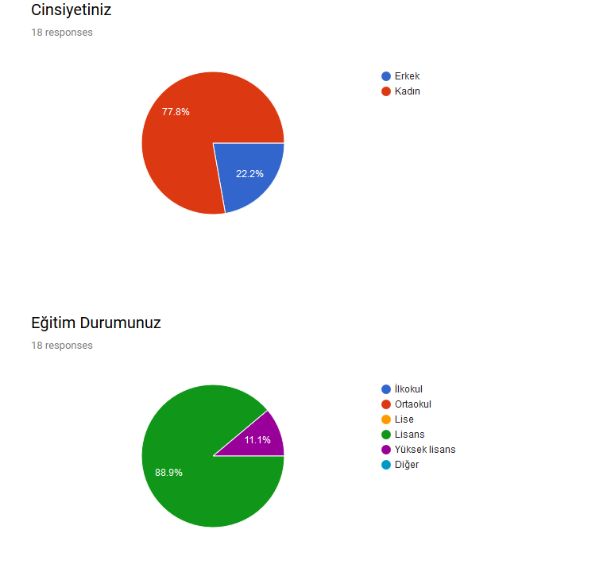

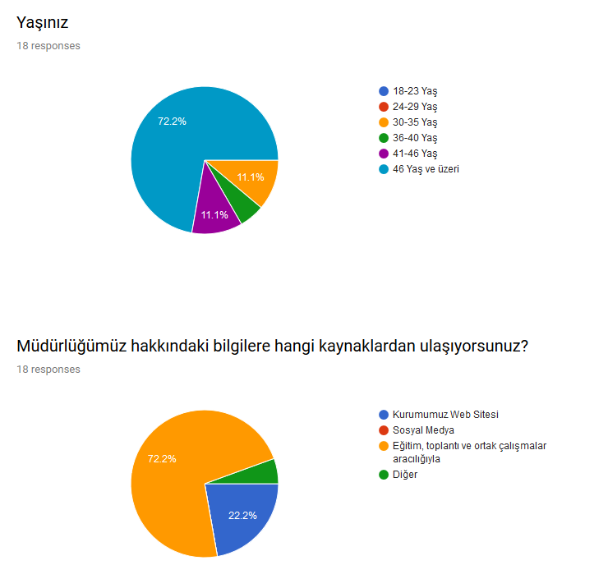

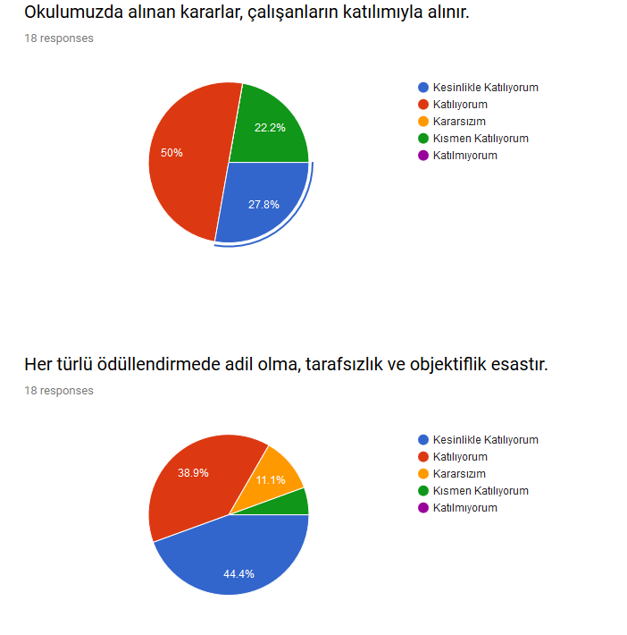
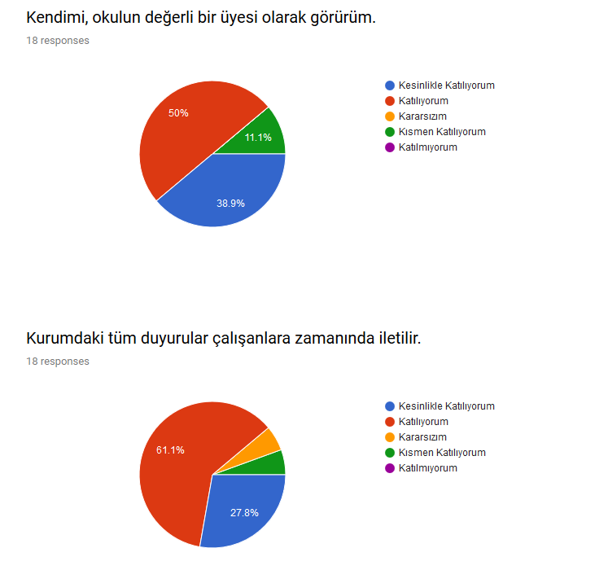
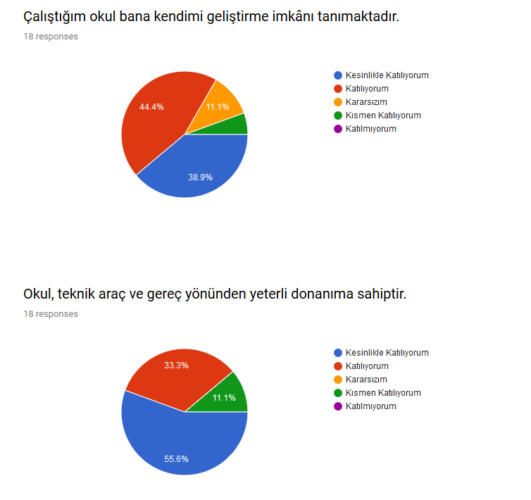
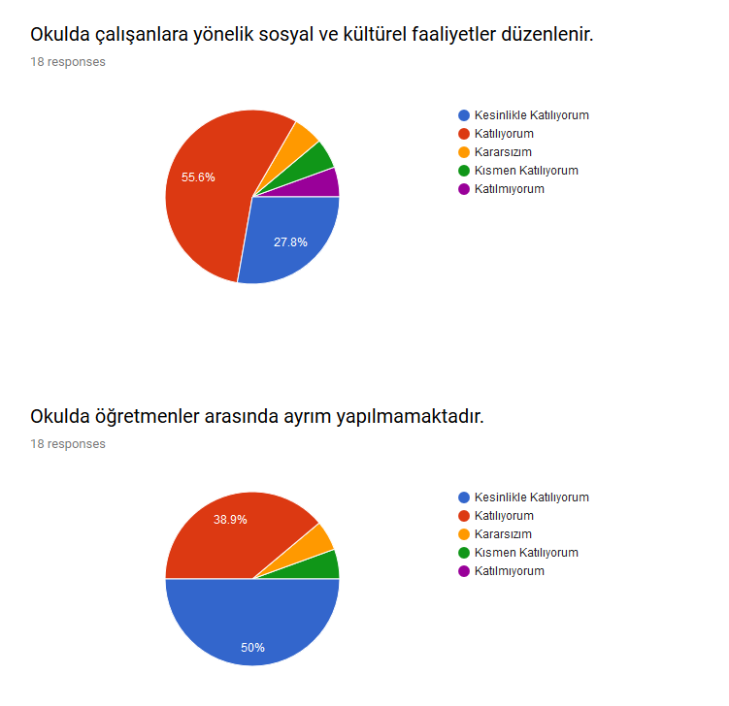
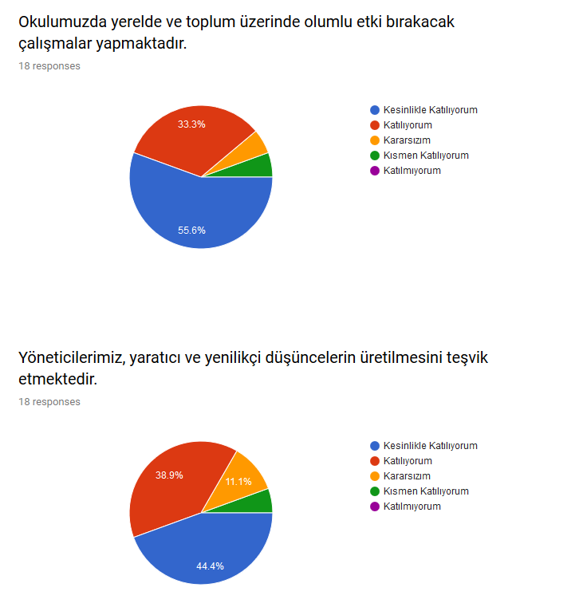
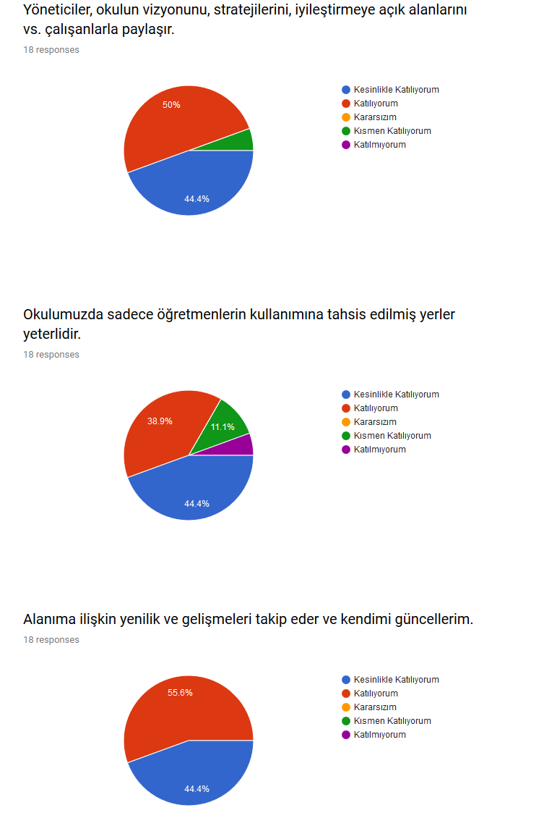

Olumlu (Başarılı) yönlerimiz

1.Her yönüyle düzenli bir okul
2.Yenilikçi
3Ingilizce ögretmeni olarak onlarin gelismelerini saglamak icin her ünite için quiz yapmam. Velilerin 09.00 ile 19.00 arası bana ulaşabilmeleri. 4.Gerektiğinde soruna hemen cozum bulunması.
5.Sosyal aktiviteler yeterli derecede tapılıyor.
6.Eğitim ogretim
7.Öğretmenlerin istek ve dileklerini , eğitimin alanında verdiğiniz teknik destek öğretmenleri olumlu yönde etkilemektedir.
8.İletişim, destek
9.Eğitim öğretim
10.Eğitim ve öğretim öğretmen öğrenci ve veli işbirliği ile yapılmaktadır
11.Birlik beraberlik vardır.
12.Egtim kalitesi yuksek bir okuluz..ogrencilerimize cok ozenliyiz
13.Kararların ortak alınması
14.Eğitim öğretim
15.Okul bahçesi, spor salonu, beceri derslerine uzman kişilerden destek alınması sosyal etkinliklerin bol olması
16.Yeniliklere açığım.Kendimi geliştirmeyi seviyorum.
17.Çalışma ortamı huzurlu ve guvenli
18.Farklılıkları denemeye imkan verir

Veli Anketi Sonuçları:
TEV CELALETTİN BULUĞ İLKOKULU MÜDÜRLÜĞÜ 2019-2023 DÖNEMİ STRATEJİK PLAN DIŞ PAYDAŞ ANALİZİ ANKETİ(136 Veli Katılımıyla Yapılmıştır.)
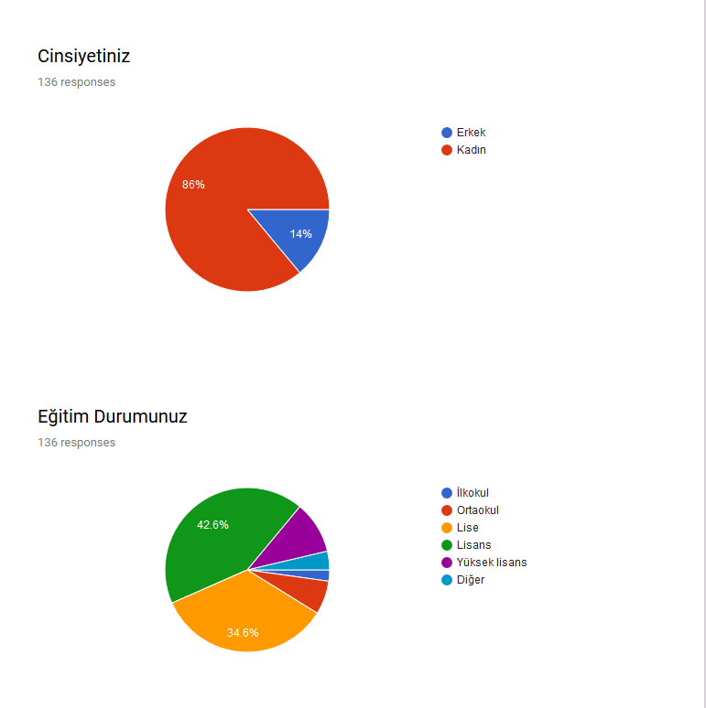
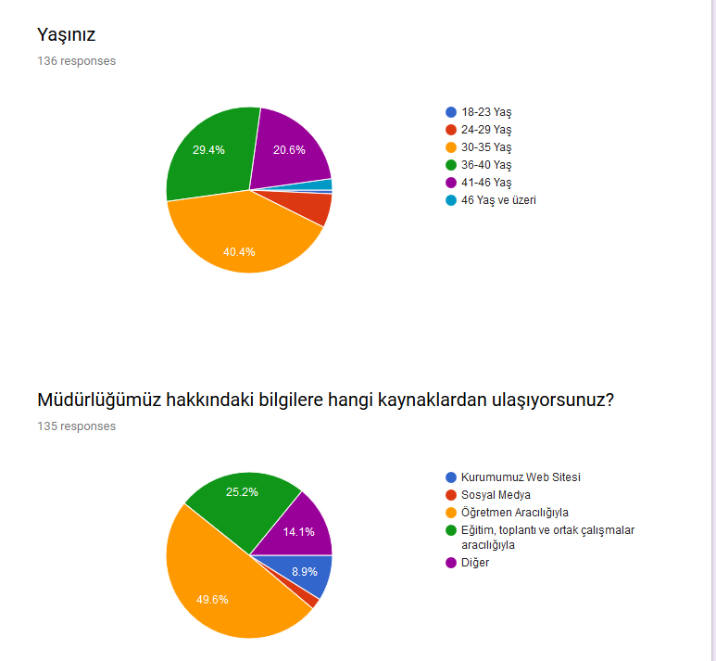

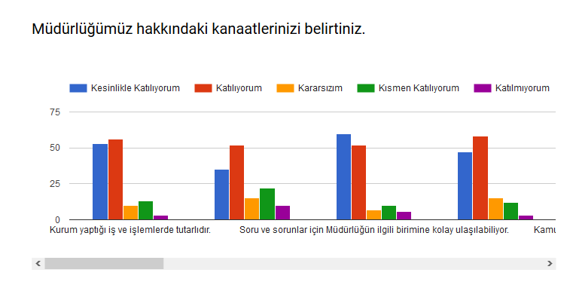

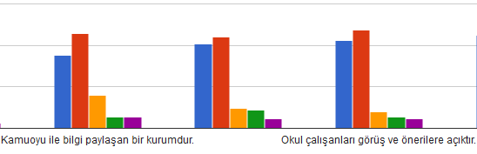

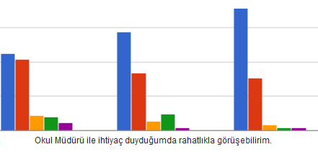

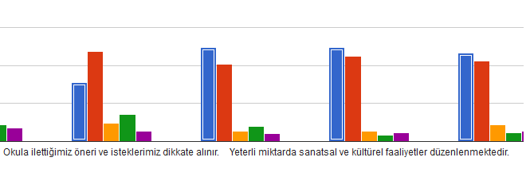

Olumlu (Başarılı) Yönlerimiz 135 Katılım

1.Ulaşılabilirlik
2.temiz güvenilir disiplinli
3.Eğitim
4Temiz, disiplinli, eğitimi güzel
5.Çocuklarımız okula severek gidiyor öğretmenlerden çocuklarımıza eğitimi çok güzel veriyor
6.Eğitim disiplinimiz .Davranış eğitimine önem verilmesi.
7.Çok başarılıyız her konuda.
8.Veli ilişkileri kuvvetli
9.Öğretmenimiz ilgili çocuklarla
10.Temizlik ve güven
11.Öğretmenimiz Gökçe hanım ve Zehra hanım anne hassasiyetini olumlu şekilde çözüm odaklı her konu hakkında yeterli bilgiyi iletiliyor
12.Sorun yaşandığında müdür beyle görüşüldüğünde çözüm bulunuyor
13.Özel okul gibi öğrenci sayısı az öğretmen öğrenciyle daha çok ilgilenebiliyor
14.Eğitimciler iyi
15.Özgüvenli çocuklar yetiştirmeniz
16.Mudur ve mudur yardımcısı hemen ulaşmak
17.Öğrencilerin yeterince yetiştirildiğini düşünüyoruz.
18.Atatürkçü, idealistsiniz
19.Her an ulaşabiliyoruz
20.Her konuda paylaşımcı ve görüşlerimizi dikkate almanız önle ve güven vermeniz
21.Öğretmen ve idare açısından don derece başarılı
22.Eğitim ve kişisel gelişim için gerekli etkinlikler yeterli düzeydedir
23.Okulun her yönünden memnunum
24.İyi bir okul
25.Genel anlamda başarılı bir performans
26.Çocukların sanatsal, bedensel gelişimine de eğitimleri kadar verilen önem.
27.Genel olarak iyi
28.Sosyal bir okul ilgili eğitimi güzel
29.Kaliteli ve seviyeli eğitiminden memnunuz.
30.Okulun temizliği ve öğretmenlerin ilgi ve alakasından memnunum.
31.Etkinlikler
32.Eğitim sosyal faaliyetler iyi
33.Çocuklar için sosyal ve sportif aktivitelere önem gösteren bir okul
34.Öğretmenleri idarecileri hepsi çok başarılılar
35.Öğretmenlerimiz
36.İletişim kuvvetli. Çocukların kişisel gelişimlerine önem veriliyor
37.Öğretmenimiz
38.Öğrencilerin gelişen teknoloji yakından takip ederek düzenle ve doğru çalışma disiplini veren gerçek bir eğitim kurumudur.
39.Temizliği
40.Çok güvenli içim rahat bir şekilde çocuğumu gönderiyorum
41.Eğitimsel yönde
42.Temizlik ve disiplinli bir okul olması en önemli özellikleri
43.Kulüp dersleri
44.Öğrencilerinizi tek tek tanıyıp birebir ilgileniyorsunuz.
45.Eğitim kaliteniz
46.Eğitim
47.Öğrencilerin öğrendiklerini performanslarına yansıtabiliyor olması
48.Güvenli temiz ilgili görüş ve önerilere açık.
49.Sosyal aktiviteler oldukça fazla
50.Kararsızım
51.Görüşler Dikkate alınıyor
52.Öğrenciyle ilgilenme başarılı
53.Her anlamda memnunuz

Geliştirilmesi Gereken Yönlerimiz

1.Konferans salonu yetersiz
2.Temizlik
3.Okul öncesinin en önemli birim olmasını ve hep öncelikli olmadığını bazen unutuyoruz.
4.Öncelik sırası bazen değişiyor ihtiyaçları karsılarken .imkanlar doğrultusunda her ihtiyacımız karşılanıyor.
5.Daha çok gezi olabilirdi ana okullarına
kantin hizmetinin iyileştirilmesi ve gelinmeyen günlerden ücret alınmasının kaldırılması ve hijyen şartlarına daha çok dikkat edilmesi gerekir
6.Henüz karşılaşmış olduğum olumsuz davranış yok
7.Öğretmenlerimiz yeterince ilgili değiller
8.Kantin denetimi, okul kantini iyi değil
9.Hemen hemen yok gibi. Yabancı dil programı daha profesyonel ve daha ağırlıklı verilebilir. Etüdlü bir okulda öğleden sonra toplamda 20 saate yakın bir ders olsa çok iyi olur. Özellikle lisan konusuna gerekirse ek ücret verilerek üstünde durulursa mükemmel olacağı kanaatindeyim.
10.Okul bahçesi yetersiz.
11.Kantin hizmetleri .
12.Bir şikayetim yok.
13.Kantinde satılan yiyecek ve içecekler.
14.Başarısız demek doğru olmaz, ciddi emek veriliyor. Ancak tuvaletler daha sık temizlenmeli.
15.Ufak tefek şeyler dışında yok.
16.Daha fazla sanatsal faaliyet olmalıdır.

GZFT (Güçlü, Zayıf, Fırsat, Tehdit) Analizi *
Okulumuzun temel istatistiklerinde verilen okul künyesi, çalışan bilgileri, bina bilgileri, teknolojik kaynak bilgileri ve gelir gider bilgileri ile paydaş anketleri sonucunda ortaya çıkan sorun ve gelişime açık alanlar iç ve dış faktör olarak değerlendirilerek GZFT tablosunda belirtilmiştir. Dolayısıyla olguyu belirten istatistikler ile algıyı ölçen anketlerden çıkan sonuçlar tek bir analizde birleştirilmiştir.
Kurumun güçlü ve zayıf yönleri donanım, malzeme, çalışan, iş yapma becerisi, kurumsal iletişim gibi çok çeşitli alanlarda kendisinden kaynaklı olan güçlülükleri ve zayıflıkları ifade etmektedir ve ayrımda temel olarak okul müdürü/müdürlüğü kapsamından bakılarak iç faktör ve dış faktör ayrımı yapılmıştır.

İçsel Faktörler *
Güçlü Yönler
Öğrenciler | Öğrencilerin okulun eğitim ve öğretim süreçlerine ilişkin aktif katılımı
Çalışanlar | Okulumuzdaki personelin birbirine ve çalışma ortamına uyum sağlaması iyi düzeydedir.
Veliler | Velilerin okulun eğitim ve öğretim süreçlerine ilişkin algılamaları iyi düzeydedir.
Bina ve Yerleşke | Okulumuz mahalle ortasında olmuş olup , öğrencilerin ulaşabileceği kolaylıktadır.
Donanım | Konferans Salonu ve ders materyalleri gibi donanıma sahibiz.
Bütçe | Yeterli olması için okul aile birliği titizlikle çalışmaktadır..
Yönetim Süreçleri | Okulumuzda alınan kararlar çalışanların katılımıyla alınır.
İletişim Süreçleri | Öğrenci , veli , öğretmen şeklinde sürekli iletişim halindeyiz.

Zayıf Yönler
Öğrenciler | Düzenli çalışmaları zayıftır.
Çalışanlar | Yeteri kadar mesleki seminerlere katılmamaları.
Veliler | Velilerimiz öğrencilerimizle yeteri kadar ilgili değil.
Bina ve Yerleşke | Caddeye yakın olması
Donanım | Donanımlarımızın güncellenmesinde maddi sorun yaşamamız
Bütçe | İstenen ödeneklerin zamanında gönderilmemesi
Yönetim Süreçleri | Yönetim ekibinin okulun iş birliklerine ilişkin algılamaları düşüktür.
İletişim Süreçleri | Çalışanlar ve velilerimizle zaman zaman iletişim aksaklıklarıç

Dışsal Faktörler *
Fırsatlar
Politik | Düzenli ve istikrarlı olunması
Ekonomik | Yeteri kadar kaynaklara sahip olunması
Sosyolojik | Eğitimde fırsat eşitliğinin olması, tüm öğrencilere eşit haklar sağlanması
Teknolojik | Çağın teknolojide ileri düzeyde olması

Tehditler
Politik | Velilerin çocuklarından beklentileri istenilen düzeyde değildir.
Ekonomik | Huzur Mahallesi okulumuz Bölgesi ekonomik olarak orta düzeydedir.
Sosyolojik | Okul çevresinde öğrencileri tehlike altına alabilecek unsur ile karşılaşılmamaktadır.
Teknolojik | Teknoloji ileri düzeyde çevrede kullanılmaktadır.
Mevzuat-Yasal | Eğitime dair yönetmelik ve yasaların her bölgede işlemesi

Gelişim ve Sorun Alanları
Gelişim ve sorun alanları analizi ile GZFT analizi sonucunda ortaya çıkan sonuçların planın geleceğe yönelim bölümü ile ilişkilendirilmesi ve buradan hareketle hedef, gösterge ve eylemlerin belirlenmesi sağlanmaktadır.
Gelişim ve sorun alanları ayrımında eğitim ve öğretim faaliyetlerine ilişkin üç temel tema olan Eğitime Erişim, Eğitimde Kalite ve kurumsal Kapasite kullanılmıştır. Eğitime erişim, öğrencinin eğitim faaliyetine erişmesi ve tamamlamasına ilişkin süreçleri; Eğitimde kalite, öğrencinin akademik başarısı, sosyal ve bilişsel gelişimi ve istihdamı da dâhil olmak üzere eğitim ve öğretim sürecinin hayata hazırlama evresini; Kurumsal kapasite ise kurumsal yapı, kurum kültürü, donanım, bina gibi eğitim ve öğretim sürecine destek mahiyetinde olan kapasiteyi belirtmektedir.

Eğitime Erişim | Eğitimde Kalite | Kurumsal Kapasite
Okullaşma Oranı | Akademik Başarı | Kurumsal İletişim
Okula Devam/ Devamsızlık | Sosyal, Kültürel ve Fiziksel Gelişim | Kurumsal Yönetim
Okula Uyum, Oryantasyon | Sınıf Tekrarı | Bina ve Yerleşke
Özel Eğitime İhtiyaç Duyan Bireyler | İstihdam Edilebilirlik ve Yönlendirme | Donanım
Yabancı Öğrenciler | Öğretim Yöntemleri | Temizlik, Hijyen
Hayatboyu Öğrenme | Ders araç gereçleri | İş Güvenliği, Okul Güvenliği
 |  | Taşıma ve servis

Gelişim ve sorun alanlarına ilişkin GZFT analizinden yola çıkılarak saptamalar yapılırken yukarıdaki tabloda yer alan ayrımda belirtilen temel sorun alanlarına dikkat edilmesi gerekmektedir.

Gelişim ve Sorun Alanlarımız
1.TEMA: EĞİTİM VE ÖĞRETİME ERİŞİM
1 | Demokratik, şeffaf ve eleştiriye açık okul ortamının olması
2 | Öğrenci merkezli eğitimin esas alınması.
3 | Güvenli okul ortamının olması
4 | Okul yönetiminin her konuda öğretmeni desteklemesi
5 | Okul idaresinin sorunlara pratik çözümler getirmesi ve uygulaması
6 | Öğretmenlerin öğrencilerle yakından ilgilenmesi
7 | Okulun sürekli temiz tutulması.Beyaz Bayrak sertifikasının 2012 yılından itibaren güncellenmesi
8 | Öğrencilerde eğitimi engelleyici şiddet yönelimlerinin olmaması
9 | Okulun idareci kadrosunda eksiğinin olmayışı
10 | Velilere rahatlıkla ulaşılabilmesi

2.TEMA: EĞİTİM VE ÖĞRETİMDE KALİTE
1 | Öğretmenlerin eğitim düzeylerinin yüksek oluşu
2 | Sosyal Faaliyetlerinin yürütüleceği uygun ortam ve mekanların olmaması
3 | Özellikle ailelere yönelik rehberlik faaliyetlerinin artırılması
4 | Milli Eğitim Bakanlığı, İl Milli Eğitim Müdürlüğü ’nün desteği
5 | Okulun çevresinde gürültü kirliliğinin çok olması
6 | Okul bahçesinin ve ağaçlandırma alanının artırılması
7 | Bölünmüş Ailelerin çokluğu
8 | Özel eğitime ihtiyacı olan bireylere sunulan eğitim ve öğretim hizmetleri sunulmakta
9 | Öğretmen yeterliliklerini arttırma güncelleme
10 | Öğretmenlere yönelik hizmetiçi eğitimler yaz tatilleri arttırılacak olması

3.TEMA: KURUMSAL KAPASİTE
1 | Tüm paydaşların karar verme sürecine katılması ile kurum kültürünün geliştirilmesi sağlanacaktır.
2 | Kurumsal performansın izlenmesine dönük kalite standartlarının ölçülebilirliğini sağlayacak çalışmalar yürütülecektir.
3 | Okulun hizmet ve kalite standartları geliştirilerek, kalite yönetim sistemine işlerlik kazandırılacaktır.
4 | Kurumumuza ait birimlerin stratejik plana göre performansları izlenecektir.
5 | İhtiyaç analizi, saha araştırmaları, anket hazırlama, veri toplama ve analiz yapma iş ve işlemlerinin yapılmasında belli bir sistematik yapı oluşturulacaktır
6 | Özel sektörün, eğitim öğretim hizmetlerine yatırımının ve desteğinin yükseltilmesi amacıyla katılımcılık ve işbirliği faaliyetleri artırılacaktır.
7 | İhtiyaç alanlarına göre en uygun projelerin belirlenmesi ve uygulamaya konulması sağlanarak, projelerin, teklifi, yazımı, yürütülmesi ve sürdürülebilirliği başta olmak üzere tüm süreçlerin etkin yönetimi sağlanacaktır.
8 | Tamamlanmış projelerin etkinliğini ölçen çalışmalar yapılarak, iyi uygulamaların yaygınlaştırılması ve sürdürülebilirliği sağlanacaktır.

BÖLÜM III: MİSYON, VİZYON VE TEMEL DEĞERLER
Okul Müdürlüğümüzün Misyon, vizyon, temel ilke ve değerlerinin oluşturulması kapsamında öğretmenlerimiz, öğrencilerimiz, velilerimiz, çalışanlarımız ve diğer paydaşlarımızdan alınan görüşler, sonucunda stratejik plan hazırlama ekibi tarafından oluşturulan Misyon, Vizyon, Temel Değerler; Okulumuz üst kurulana sunulmuş ve üst kurul tarafından onaylanmıştır.
MİSYONUMUZ *
Eleştirel düşünebilen ve çözüm odaklı , kişisel ve mesleki alanda kendini sürekli yenileyen, doğaya duyarlı, yaratıcı ve farklılıklara saygı gösteren bireyler yetiştirmeyi,
Bilime ve sanata evrensel düzeyde katkı sağlayan, disiplinlerarası ve etik değerleri gözeten araştırmalar yapmayı,
Sosyal sorumluluk bilinci ile dünya ve ülke sorunlarına duyarlı, kamu yararını gözeten ve bulunduğu bölgenin kalkınmasına-gelişmesine katkıda bulunan hizmetler sunmayı
görev edinmiştir.
Eğitim sistemleri, içinden çıktığı medeniyetler kadar, evrensel insanlık değerleriyle de harmanlanırlar.
Bugün dünyada iyi eğitim performansı gösteren tüm ülkeler, elde ettikleri başarıları geçmişten geleceğe köprüler kurarak, merkezine insanı alan kavramsal çerçeveler ve felsefi yaklaşımlarla yakalamışlardır. Eğitimde başarılı görülen her değişim, dönüşüm ve reform, sağlam felsefi yaklaşımlarla desteklenmiştir.
Çeşitli dönemlere ait eğitim uygulamaları, köklü felsefi fikirler üzerine bina edilmiş ve atılan her adım, kendi insan gelişimi tahayyüllerine uygun bir paradigma inşasıyla sonuçlanmıştır. Buna karşın eğitim model ve uygulamalarının filizlendikleri düşünce çevreleri ve koşullarını aşarak piyasanın rekabetçi şartlarında “olgunlaşmaları” ve küresel ölçekte hegemonik/ jeopolitik güç araçları hâline gelmeleri de söz konusu olabilmektedir. Modernleşmeyle başlayan süreçle beraber dünya tarihi, bu tür örneklerle doludur.
Son yıllarda ise “21. yüzyıl becerileri” diye adlandırılan ve bugün olmazsa olmaz küresel bir norm olarak görülen eğitim yaklaşımı; yaratıcılık, iletişim, takım çalışması, eleştirel düşünce gibi “yumuşak becerilerin kazanılması” adı altında, insanın maddi dünyada başarabildikleri ışığında, gelişimi ve olgunlaşması anlayışını dayatmaktadır. Hatta bu anlayış artık dünyanın her köşesine ithal edilen bir stratejik kavramsal çerçevedir. Tam da bu noktada kadim çağlardan modernleşmeye, sanayi devriminden dijital çağa, teknolojik gelişmelerin vardığı son nokta olan siber-fiziksel sistemlerin her alanda konuşulmaya başlandığı günümüze uzanan bu devamlılıkta, eğitim ve felsefe arasındaki bağın irdelenmesi çok daha önemli bir hâl almıştır.

VİZYONUMUZ *

Öğrenme için her türlü fırsatın sağlandığı, bilgili, becerili ve nitelikli öğrencilerin yetiştirildiği, en çok tercih edilen gözde bir eğitim kurumu olmaktır.

TEMEL DEĞERLERİMİZ *
•Etik değerlere bağlılık: Okulumuzun amaç ve misyonu doğrultusunda görevimizi yerine getirirken yasallık, adalet, eşitlik, dürüstlük ve hesap verebilirlik ilkeleri doğrultusunda hareket etmek temel değerlerimizden biridir.
• Cumhuriyet değerlerine bağlılık: Cumhuriyete ve çağdaşlığın, bilimin ve aydınlığın ifadesi olan kurucu değerlerine bağlılık en temel değerimizdir.
• Akademik özgürlüğe öncelik verme: İfade etme, gerçekleri kısıtlama olmaksızın bilgiyi yayma, araştırma yapma ve aktarma özgürlüğünü garanti altına alan akademik özgürlük; okulumuzun vazgeçilmez temel değerlerinden biridir.
• Etik değerlere bağlılık: Okulumuzun amaç ve misyonu doğrultusunda görevimizi yerine getirirken yasallık, adalet, eşitlik, dürüstlük ve hesap verebilirlik ilkeleri doğrultusunda hareket etmek temel değerlerimizden biridir.
• Liyakat: Kamu hizmetinin etkinliği ve sürekliliği için, işe alım ve diğer personel yönetimi süreçlerinin; yetenek, işe uygunluk ve başarı ölçütü temelinde gerçekleştirilmesi esastır.
• Cumhuriyet değerlerine bağlılık: Cumhuriyete ve çağdaşlığın, bilimin ve aydınlığın ifadesi olan kurucu değerlerine bağlılık en temel değerimizdir.
• Kültür öğelerine ve tarihine bağlılık: Cumhuriyet’in ve kültürel değerlerinin korunmasının yanı sıra okulumuzun sahip olduğu varlıkların da korunması temel değerlerimizdendir.
• Saydamlık: Yönetimsel şeffaflık ve hesap verebilirlik ilkeleri temel değerlerimizdir.
• Öğrenci merkezlilik: Öğrenme-uygulama ortamlarında yürütülen çalışmaların öğrenci odaklı olması, öğrenciyi ilgilendiren kararlara öğrencilerin katılımının sağlanması esastır.
• Kaliteyi içşelleştirme: Araştırma, eğitim ve idari yapıda oluşturulan kalite bilincinin içselleştirilmesi ve sürekliliğinin sağlanması temel değerlerimizdir.
• Katılımcılık: İyi yönetişimin vazgeçilmez unsurlarından birinin de katılımcılık olduğu bilinciyle, mali yönden planlama süreci, idari yönden karar alma süreci, kaliteli yönetim için paydaşlarla çalışma ilkesi Üniversitemiz için önemlidir.
• Ülke sorunlarına/önceliklerine duyarlı: Bilinçli ve sahip çıkılacak öncelikli unsurlara duyarlı bir toplum oluşturmak için üniversite olarak üzerimize düşen görevi yerine getirmek temel ilkelerimizdendir.

BÖLÜM IV: AMAÇ, HEDEF VE EYLEMLER
Açıklama:
- Amaç, hedef, gösterge ve eylem kurgusu amaç Sayfa 16-17 da yer alan Gelişim Alanlarına göre yapılacaktır.
- Altta erişim, kalite ve kapasite amaçlarına ilişkin örnek amaç, hedef ve göstergeler verilmiştir.
- Erişim başlığında eylemlere ilişkin örneğe yer verilmiştir.

TEMA I: EĞİTİM VE ÖĞRETİME ERİŞİM
Eğitim ve öğretime erişim okullaşma ve okul terki, devam ve devamsızlık, okula uyum ve oryantasyon, özel eğitime ihtiyaç duyan bireylerin eğitime erişimi, yabancı öğrencilerin eğitime erişimi ve hayatboyu öğrenme kapsamında yürütülen faaliyetlerin ele alındığı temadır.

Stratejik Amaç 1:
Kayıt bölgemizde yer alan çocukların okullaşma oranlarını artıran, öğrencilerin uyum ve devamsızlık sorunlarını gideren etkin bir yönetim yapısı kurulacaktır. ***

Stratejik Hedef 1.1. Kayıt bölgemizde yer alan çocukların okullaşma oranları artırılacak ve öğrencilerin uyum ve devamsızlık sorunları da giderilecektir. ***

Performans Göstergeleri
No | PERFORMANS  GÖSTERGESİ | Mevcut |  | HEDEF
 |  | 2018 | 2019 |  | 2020 | 2021 | 2022 | 2023
PG.1.1.a | Kayıt bölgesindeki öğrencilerden okula kayıt yaptıranların oranı (%) | 70 | 75 |  | 80 | 85 | 85 | 90
PG.1.1.b | İlkokul birinci sınıf öğrencilerinden en az bir yıl okul öncesi eğitim almış olanların oranı (%)(ilkokul) | 75 | 80 |  | 80 | 85 | 85 | 85
PG.1.1.c. | Okula yeni başlayan öğrencilerden oryantasyon eğitimine katılanların oranı (%) | 100 | 100 |  | 100 | 100 | 100 | 100
PG.1.1.d. | Bir eğitim ve öğretim döneminde 20 gün ve üzeri devamsızlık yapan yabancı öğrenci oranı (%) | 3 | 0 |  | 0 | 0 | 0 | 0
PG.1.1.e. | Okulun özel eğitime ihtiyaç duyan bireylerin kullanımına uygunluğu (0-1) | 1 | 1 |  | 1 | 1 | 1 | 1
PG.1.1.f. | Hayatboyu öğrenme kapsamında açılan kurslara devam oranı (%) (halk eğitim) | %0 | %5 |  | %10 | %15 | %20 | %20

Eylemler*

No | Eylem İfadesi | Eylem Sorumlusu | Eylem Tarihi
1.1.1. | Kayıt bölgesinde yer alan öğrencilerin tespiti çalışması yapılacaktır. | Okul Stratejik Plan Ekibi | 01 Eylül-20 Eylül
1.1.2 | Devamsızlık yapan öğrencilerin tespiti ve erken uyarı sistemi için çalışmalar yapılacaktır. | Serdar Salık  Müdür Yardımcısı | 01 Eylül-20 Eylül
1.1.3 | Devamsızlık yapan öğrencilerin velileri ile özel aylık toplantı ve görüşmeler yapılacaktır. | Rehberlik Servisi | Her ayın son haftası
1.1.4 | Okulun özel eğitime ihtiyaç duyan bireylerin kullanımının kolaylaştırılması için rampa ve tutunma barı eksiklikleri tamamlanacaktır. | Serdar Salık  Müdür Yardımcısı | Mayıs 2019
1.1.9
1.1.10

TEMA II: EĞİTİM VE ÖĞRETİMDE KALİTENİN ARTIRILMASI
Eğitim ve öğretimde kalitenin artırılması başlığı esas olarak eğitim ve öğretim faaliyetinin hayata hazırlama işlevinde yapılacak çalışmaları kapsamaktadır.
Bu tema altında akademik başarı, sınav kaygıları, sınıfta kalma, ders başarıları ve kazanımları, disiplin sorunları, öğrencilerin bilimsel, sanatsal, kültürel ve sportif faaliyetleri ile istihdam ve meslek edindirmeye yönelik rehberlik ve diğer mesleki faaliyetler yer almaktadır.

Stratejik Amaç 2:
Öğrencilerimizin gelişmiş dünyaya uyum sağlayacak şekilde donanımlı bireyler olabilmesi için eğitim ve öğretimde kalite artırılacaktır.

Stratejik Hedef 2.1. Öğrenme kazanımlarını takip eden ve velileri de sürece dâhil eden bir yönetim anlayışı ile öğrencilerimizin akademik başarıları ve sosyal faaliyetlere etkin katılımı artırılacaktır.
(Akademik başarı altında: ders başarıları, kazanım takibi, üst öğrenime geçiş başarı ve durumları, karşılaştırmalı sınavlar, sınav kaygıları gibi akademik başarıyı takip eden ve ölçen göstergeler,
Sosyal faaliyetlere etkin katılım altında: sanatsal, kültürel, bilimsel ve sportif faaliyetlerin sayısı, katılım oranları, bu faaliyetler için ayrılan alanlar, ders dışı etkinliklere katılım takibi vb ele alınacaktır.)

Performans Göstergeleri
No | PERFORMANS  GÖSTERGESİ | Mevcut |  | HEDEF
 |  | 2018 | 2019 |  | 2020 | 2021 | 2022 | 2023
PG.1.1.a | Okuldaki önemli olay, sportif ve akademik başarılar, öğrenci faaliyetleri ve eğitimle ilgili önemli duyuruların internet sayfamızda yayınlanma oranı % | 55 | 60 |  | 70 | 75 | 80 | 90
PG.1.1.b | Öğrenci Başarı Oranı | 80 | 80 |  | 85 | 90 | 95 | 95

Eylemler
No | Eylem İfadesi | Eylem Sorumlusu | Eylem Tarihi
1.1.1. | Okulda sosyal, kültürel ve sportif faaliyetler düzenlemek | Okul yönetimi | 15.09.2018-15.07.2023
1.1.2 | Düzenlenen faaliyetlere öğrenci katılımını teşvik etmek | Okul yönetimi | 15.09.2018-15.07.2023
1.1.3 | Düzenlenen faaliyetlere öğrenci katılımını teşvik etmek | Okul yönetimi | 15.09.2018-15.07.2023
1.1.4 | Sık sık veli toplantısı yapılacak | Okul yönetimi | 15.09.2018-15.07.2023
1.1.5 | Veli ziyaretleri arttırılacak | Okul yönetimi | 15.09.2018-15.07.2023

Stratejik Hedef 2.2. Etkin bir rehberlik anlayışıyla, öğrencilerimizi ilgi ve becerileriyle orantılı bir şekilde üst öğrenime veya istihdama hazır hale getiren daha kaliteli bir kurum yapısına geçilecektir.
(Üst öğrenime hazır: Mesleki rehberlik faaliyetleri, tercih kılavuzluğu, yetiştirme kursları, sınav kaygısı vb,
İstihdama Hazır: Kariyer günleri, staj ve işyeri uygulamaları, ders dışı meslek kursları vb ele alınacaktır.)

Performans Göstergeleri
No | PERFORMANS  GÖSTERGESİ | Mevcut |  | HEDEF
 |  | 2018 | 2019 |  | 2020 | 2021 | 2022 | 2023
PG.1.1.a | Sınıfların Başarı Ortalamaları | 88 | 90 |  | 92 | 93 | 94 | 95
PG.1.1.b | Sportif Faaliyetlere katılma oranı | 85 | 85 |  | 90 | 90 | 90 | 95
PG.1.1.c. | Eğitsel Rehberlik Çalışması Oranı | 2 | 3 |  | 3 | 5 | 6 | 8

Eylemler
No | Eylem İfadesi | Eylem Sorumlusu | Eylem Tarihi
1.1.1. | Her sınıf için ders başarı notlarının tespit edilmesi | Okul İdaresi | Dönem Sonlarında

TEMA III: KURUMSAL KAPASİTE

Stratejik Amaç 3:
Eğitim ve öğretim faaliyetlerinin daha nitelikli olarak verilebilmesi için okulumuzun kurumsal kapasitesi güçlendirilecektir.

Stratejik Hedef 3.1.
(Kurumsal İletişim, Kurumsal Yönetim, Bina ve Yerleşke, Donanım, Temizlik, Hijyen, İş Güvenliği, Okul Güvenliği, Taşıma ve servis vb konuları ele alınacaktır.)

Performans Göstergeleri
No | PERFORMANS  GÖSTERGESİ | Mevcut |  | HEDEF
 |  | 2018 | 2019 |  | 2020 | 2021 | 2022 | 2023
PG.3.1.a | Oluşturulan Çok Amaçlı Salon sayısı | 0 | 1 |  | 1 | 1 | 1 | 1
PG.3.2.b | Çok Amaçlı Salona alınan materyal sayısı | 0 | 150 |  | 200 | 250 | 300 | 350
PG.3.3.c.
PG.3.4.d

Eylemler
No | Eylem İfadesi | Eylem Sorumlusu | Eylem Tarihi
1.1.1. | Oluşturulan etkinlik sınıfı sayısı | Okul yönetimi | 2020 şubat
1.1.2 | Gerekli araç gereci temin etmek | Okul yönetimi | 2020 şubat
1.1.3 | Kurumsal kapasiteyi geliştirmek için, mevcut beşeri, fiziki ve mali alt yapı eksikliklerini gidererek, enformasyon teknolojilerinin etkililiğini artırıp çağın gereklerine uygun, yönetim ve organizasyon yapısını etkin hale getirmek | Okul yönetimi | 2019 şubat
1.1.4 | Sertifikalı okul güvenlik personeli çalıştırma | Okul yönetimi | 2019 şubat
1.1.5 | Özel eğitim sınıflarının materyallerinin yenilenmesi | Okul yönetimi | 2019 şubat
1.1.6 | Konferans salonunun koltuk ve zemininin yenilenmesi | Okul yönetimi | 2019 şubat
1.1.7 | İş Sağlığı ve Güvenliği kapsamında asansör etiketinin alınması ,elektrik iletken paspaslarının temini ,merdiven kaymazlarının yenilenmesi,İSG panosunun yenilenmesi,yangın tüplerinin yenilenmesi | Okul yönetimi | 2019 şubat

V. BÖLÜM: MALİYETLENDİRME
2019-2023 Stratejik Planı Faaliyet/Proje Maliyetlendirme Tablosu

Kaynak Tablosu | 2019 | 2020 | 2021 | 2022 | 2023 | Toplam
Genel Bütçe | 50.000 | 55.000 | 60.000 | 65.000 | 70.000 | 300.000
Valilikler ve Belediyelerin Katkısı
Diğer (Okul Aile Birlikleri)
TOPLAM | 50.000 | 55.000 | 60.000 | 65.000 | 70.000 | 300.000

VI. BÖLÜM: İZLEME VE DEĞERLENDİRME
Okulumuz Stratejik Planı izleme ve değerlendirme çalışmalarında 5 yıllık Stratejik Planın izlenmesi ve 1 yıllık gelişim planın izlenmesi olarak ikili bir ayrıma gidilecektir.
Stratejik planın izlenmesinde 6 aylık dönemlerde izleme yapılacak denetim birimleri, il ve ilçe millî eğitim müdürlüğü ve Bakanlık denetim ve kontrollerine hazır halde tutulacaktır.
Yıllık planın uygulanmasında yürütme ekipleri ve eylem sorumlularıyla aylık ilerleme toplantıları yapılacaktır. Toplantıda bir önceki ayda yapılanlar ve bir sonraki ayda yapılacaklar görüşülüp karara bağlanacaktır.

Serdar SALIK Jale GÜREL Çiğdem ÖZSOY Hasan Taner ERDOĞMUŞ Müdür Yardımcısı Sınıf Öğretmeni Sınıf Öğretmeni Sınıf Öğretmeni

Şengül YURTTAŞ Sadi SARIŞIK Şule TÜRKER
Rehber Ögrt. Sınıf Öğretmeni Okul Aile Birliği Başkanı

Derya ALIŞKAN Cüneyt YILDIZ
OAB Üyesi Veli

Doğan DİNÇSOY Yücel ZENGİN
Şube Müdürü Okul Müdürü

OLUR
19/02/2019
İbrahim TAHMAZ
İlçe Milli Eğitim Müdürü

